CADEIRAS DE RODA PARA CADA ESPORTE PARALÍMPICO

ATLETISMO

Provas de corridas de velocidade

*Categoria: T51 a T54 –* competem em cadeiras (sequelas de poliomielite, lesões medulares e amputações)

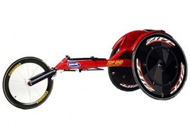

* Estrutura em alumínio liga 6061 – T6 F, NORMALIZADA, sob medida;
* Cockpit moldado às especificidades do atleta. Quesito fundamental para o mesmo atinja a melhor performance, imprescindível a presença de profissional especializado no assunto para execução da tarefa de modelagem;
* Proteção lateral integral anatômica;
* Design em V, Y iy U;
* Eixo transversal reto de precisão, ângulo de cambagem definido por mancais em alumínio temperado que permite substituição, sistema de bucha em metal nobre temperado retificado com precisão H7;
* Roda traseira em fibra de carbono com aro propulsor específica para cadeira de rodas de atletismo, pneu tubular 700;
* Pistão de controle da roda dianteira blindado com acionamento de precisão;
* Roda dianteira 20 X 1, cubo em alumínio com rolamento de precisão para velocidade;
* Possuí roda de carbono

BASQUETE

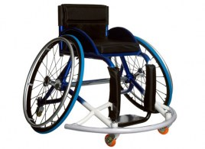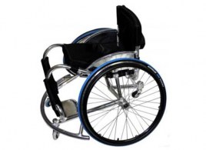

* Estrutura em alumínio liga 7075 T-6;
* Ant-tip regulável em altura de solo;
* Barbatana semicircular conforme norma internacional;
* Cockpit sob medida digitalizado.
* Eixo transversal reto: sistema de receptores Nord-Lock, sistema de calibração para alinhamento e abertura lateral das rodas traseiras, sistema de troca rápida do angulo de cambagem, base de recepção do eixo quick release em APT;
* Roda traseira: eixo quick release ½’’ em APT, cubo em alumínio monobloco com rolamento de competição, raiação inox ou de carbono, aro aero, folha dupla específico para competição, pneus de competição (7/8 – 540) ou (7/8 – 590) com capacidade para 160 psi;
* Apoio de pé tipo plataforma moldado ao atleta com regulagem de altura e estrutura monobloco, fixadores de faixa encaixe moldado ao atleta;
* Roda dianteira: roda 72 mm em poliuretano garfo monobloco com base de rolamento, duplo inserido, sistema de eixo horizontal e vertical Nord-Lock para alto rendimento;
* Estofamento em nylon com fibra, almofada extra-light alta densidade;
* Acabamento em pintura eletrostática, cor a definir;
* Chassi com proteção contra risco de quadra conforme regras da CBBC;

RUGBY

Ataque

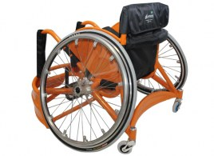

* Estrutura rígida em alumínio aeronáuticas, moldadas as especificidades do atleta;
* Eixo transversal com cambagem e centro de gravidade específico;
* Rodas traseiras montadas com aro de alumínio de competição (24, 25, ou 26").
* Rodas dianteiras de 72 mm em poliuretano, com rolamento blindado, garfo de alumínio, eixo vertical de aço, cubo dianteiro montado com rolamento blindado;
* Pedal ajustável na altura;
* Protetor lateral de roupa;
* Roda anti-tip;
* Estofamento em nylon, com faixas de reforço que permite o perfeito ajuste, almofada de 5 cm de espessura de alta densidade incorporada;
* Acabamento em pintura eletrostática.
* Rodas traseiras spinergy são opcionais

Defesa

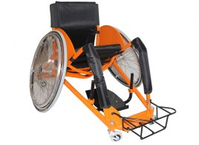

* Estrutura rígida em alumínio aeronáuticas, moldadas as especificidades do atleta;
* Eixo transversal com cambagem e centro de gravidade específico;
* Rodas traseiras montadas com aro de alumínio de competição (24, 25, ou 26").
* Rodas dianteiras de 72 mm em poliuretano, com rolamento blindado, garfo de alumínio, eixo vertical de aço, cubo dianteiro montado com rolamento blindado;
* Pedal ajustável na altura;
* Protetor lateral de roupa;
* Roda anti-tip;
* Estofamento em nylon, com faixas de reforço que permite o perfeito ajuste, almofada de 5 cm de espessura de alta densidade incorporada;
* Acabamento em pintura eletrostática.
* Rodas traseiras spinergy são opcionais

TÊNIS DE MESA

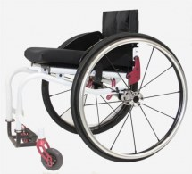

* Estrutura em alumínio liga 7075 T-6;
* Ant-tip regulável em altura de solo;
* Cockpit sob medida digitalizado.
* Eixo transversal reto: sistema de receptores Nord-Lock, sistema de calibração para alinhamento e abertura lateral das rodas traseiras, sistema de troca rápida do angulo de cambagem, base de recepção do eixo quick release em APT;
* Roda traseira: eixo quick release ½’’ em APT, cubo em alumínio monobloco com rolamento de competição, raiação inox ou de carbono, aro aero, folha dupla específico para competição, pneus de competição (7/8 – 540) ou (7/8 – 590) com capacidade para 160 psi;
* Apoio de pé tipo plataforma moldado ao atleta com regulagem de altura e estrutura monobloco, fixadores de faixa encaixe moldado ao atleta;
* Roda dianteira: roda 72 mm em poliuretano garfo monobloco com base de rolamento, duplo inserido, sistema de eixo horizontal e vertical Nord-Lock para alto rendimento;
* Estofamento em nylon com fibra, almofada extra-light alta densidade;
* Acabamento em pintura eletrostática, cor a definir;

ESGRIMA

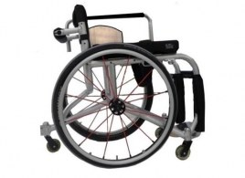

* Estrutura em alumínio liga 6061 – T6 F, NORMALIZADA, sob medida, com ant-tip regulável;
* Eixo transversal reto, mancal de recepção do quick-release em alumínio com alma em aço liga com precisão;
* Conjunto Roda traseira – montada em aro de alumínio aero perfil leve específico para competição reforçado (24” ou 26”);
* Apoio de pé tipo plataforma com regulagem de altura, apoio lateral com regulagem e estrutura monobloco;
* Conjunto Roda dianteira – roda em poliuretano,
* Estofamento em nylon 420, com almofada em poliuretano alta densidade;

TÊNIS EM CADEIRA DE RODAS

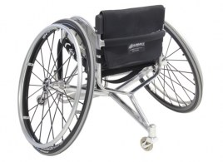

* Estrutura em alumínio liga 6061 – T6 F, NORMALIZADA, sob medida
* Conjunto Roda traseira – montada em aro de alumínio aero perfil leve específico para competição reforçado (24” ou 26”)
* Apoio de pé tipo plataforma com regulagem de altura e estrutura monobloco;
* Roda dianteira em poliuretano.
* Estofamento em nylon 420, com almofada em poliuretano alta densidade;
* Acabamento em pintura eletrostática, cor a definir;
* Chassi com proteção contra risco de quadra conforme regras da CBTM
* Rodas traseiras spinergy são opcionais;

Fonte: <http://www.alphamix.com.br>